Fotografii de referință
Combinezon de protecție de unică folosință, densitate 60g/m2
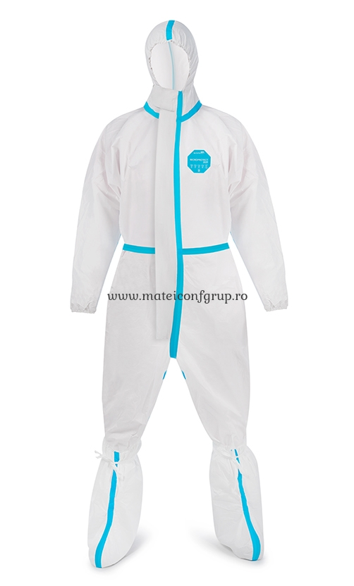

Ochelari cu protecție laterală și frontală
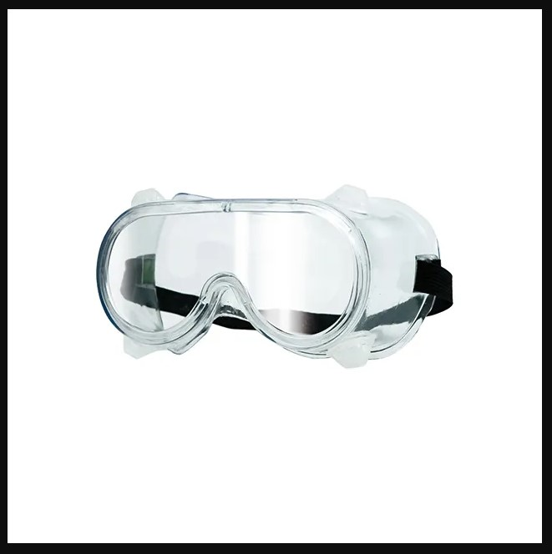

Pachete autosigilante din plastic 30x40cm, cu abrevierea ANSA
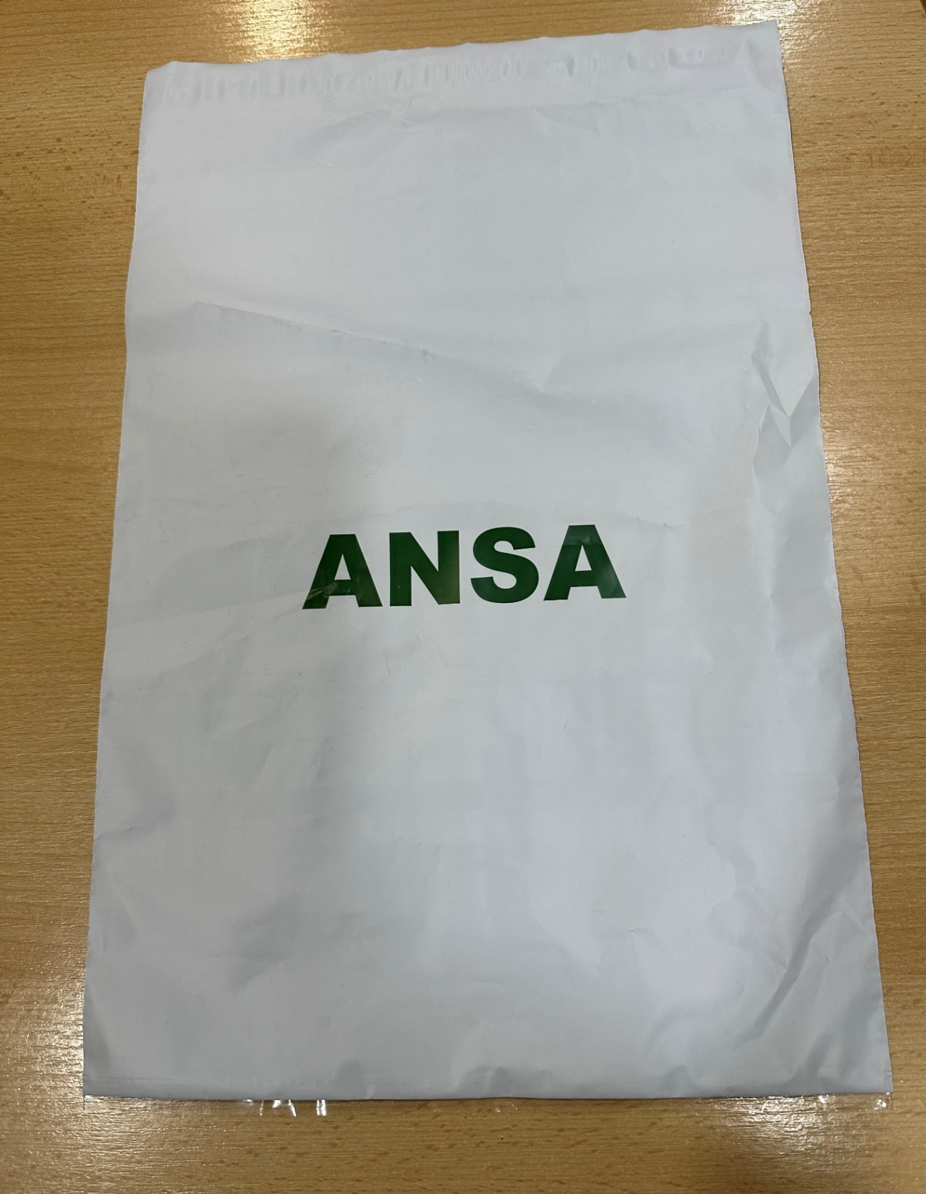

Partea verso
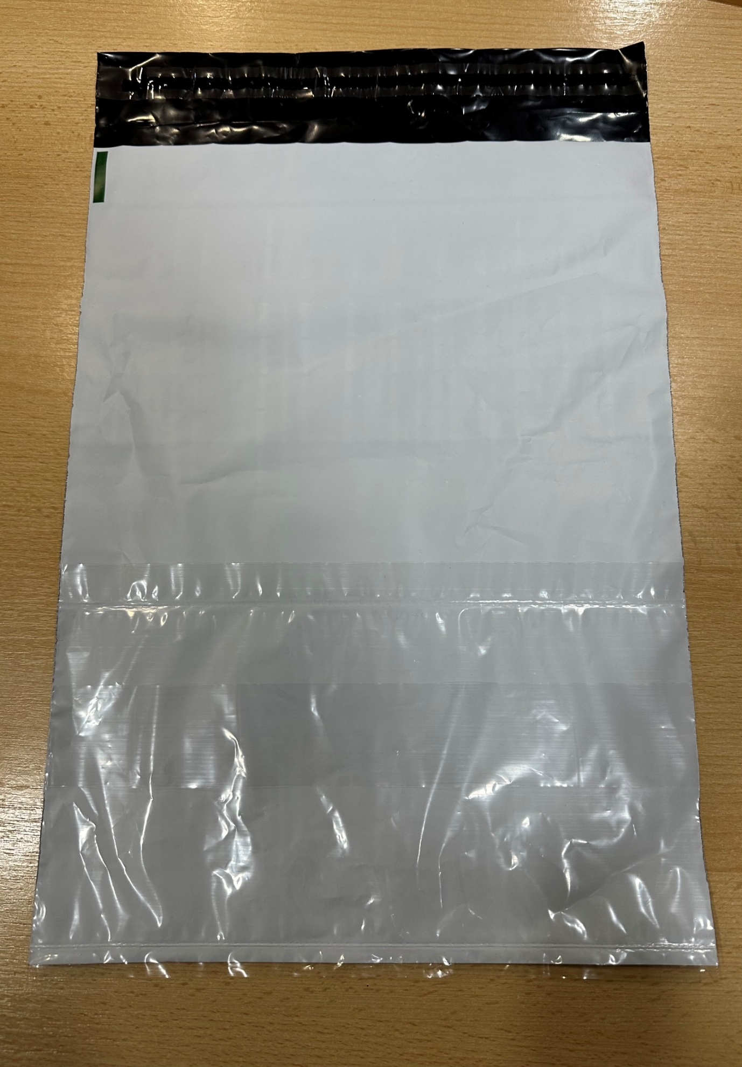

Sac polietilenă cu logo ANSA, 40x60cm

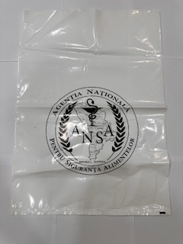

Sigilii metal cu abrevierea ANSA
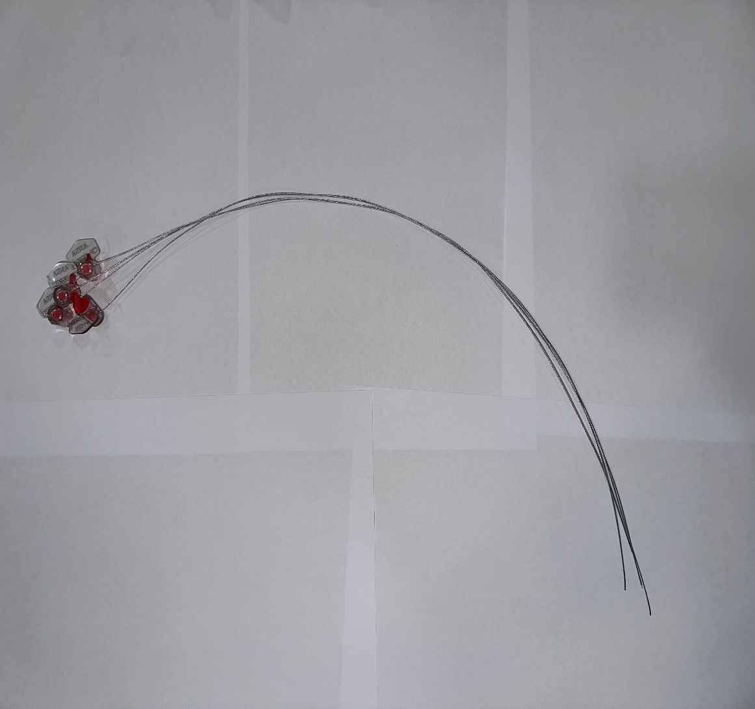
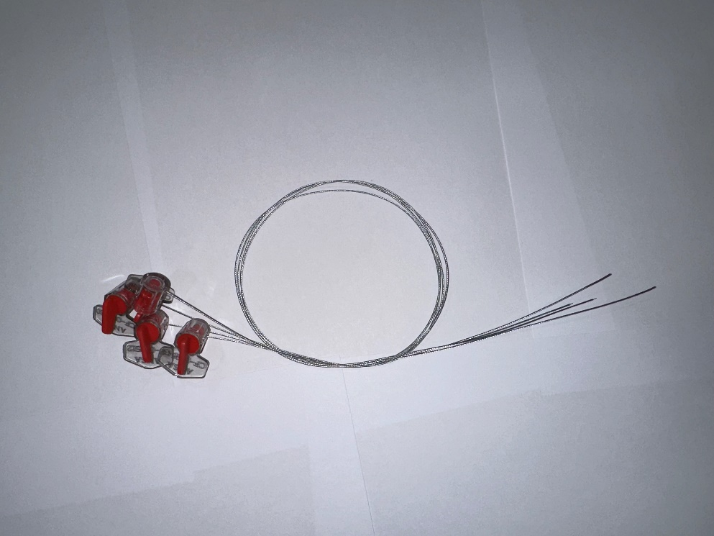

Cizme
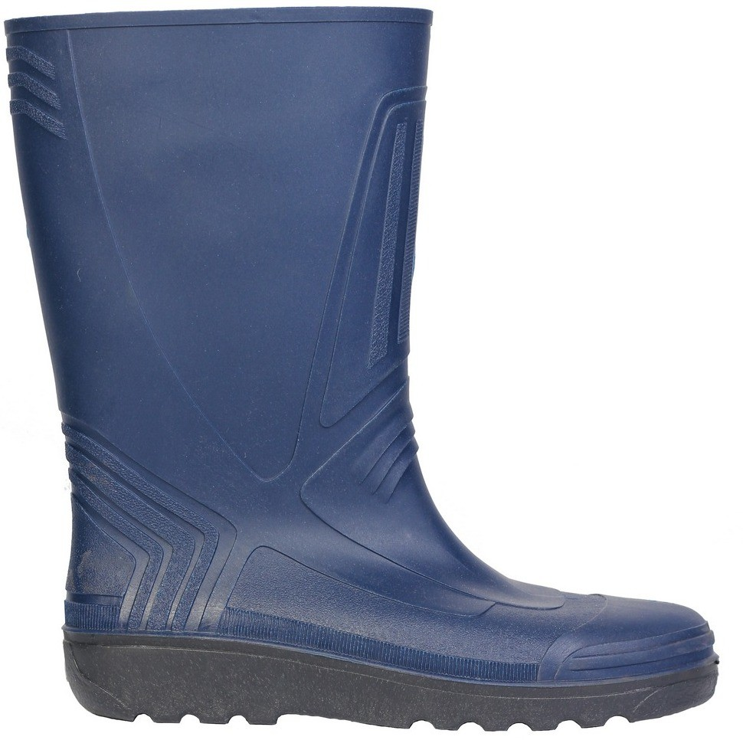

Pungi din plastic sterile 200x300mm
Pungi din plastic sterile 300x400mm
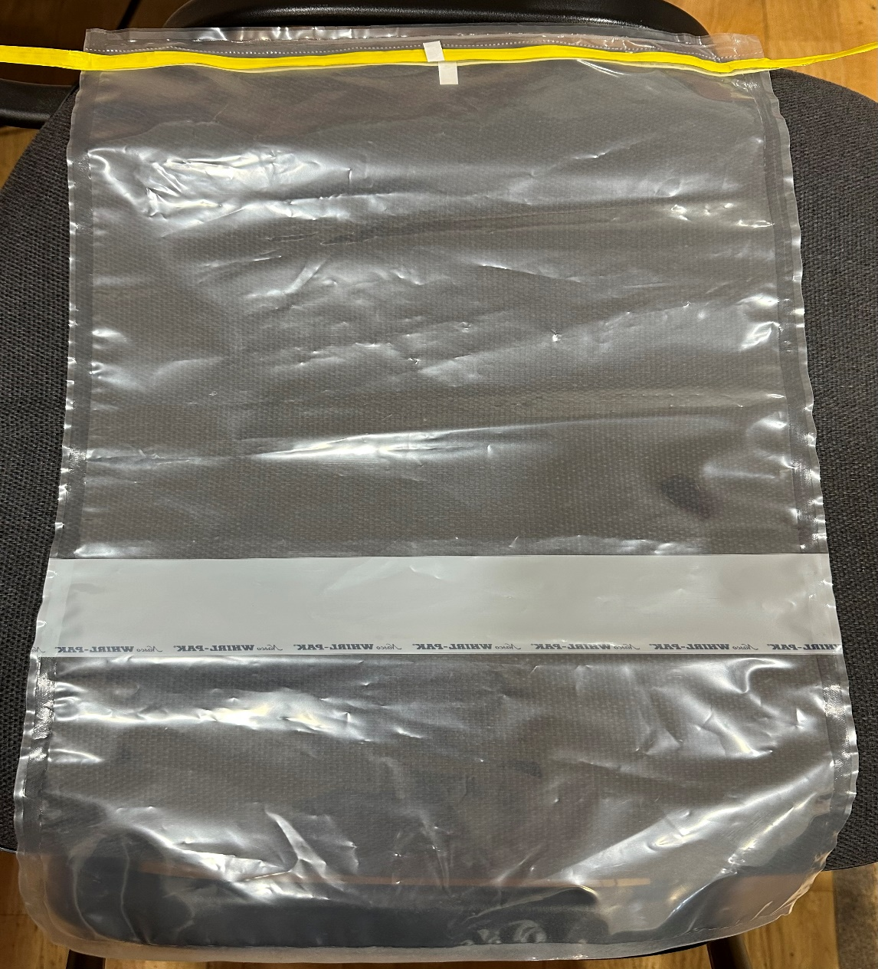

Pungi din hârtie 50x70cm, cu abrevierea ANSA
